中国矿业大学2017～2018学年第 1 学期
《高等代数》试卷（A）卷
考试时间：100分钟 考试方式：闭卷

学院 班级 姓名 学号

题号 | 一 | 二 | 三 | 四 | 五 | 六 | 七 | 总分
得分
阅卷人

一、举例题（每小题4分，共20分）
1、举例说明断语‘若不整除且也不整除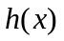，则不整除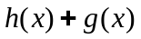’是不对的。

2、举例说明断语‘若一个多项式有重因式，则必有重根’是不对的。

3、举例说明对于方阵的行列式以下等式通常是不对的： 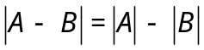。

4、举例说明断语‘若二阶方阵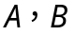均为对称矩阵，则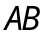也为对称矩阵’是不对的。

5、举例说明下列命题是不对的：如果向量组 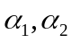 线性无关，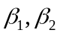分别是的两个不同的线性组合，则也线性无关。

二 填空题（每小题3分，共30分）
1、求用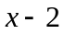除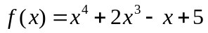的商式为 ，余式为 。

2、如果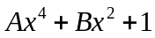能被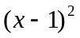整除，则 = ，= 。

3、排列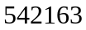的逆序数为 。

4、设行列式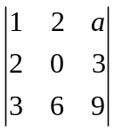中，余子式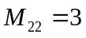，则＝__________。

5、设为n 阶方阵且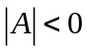，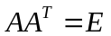（这里是单位阵），则 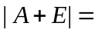 。

6、设为阶矩阵，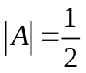，则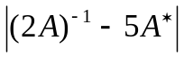= （这里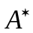是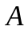的伴随矩阵）。

7、设矩阵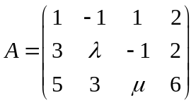，且其秩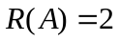,则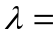 ，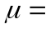 。

8、求二次多项式 使得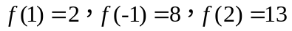。

9、找两个值，使得= 或者 时，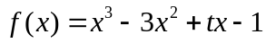有重根。

10、已知向量组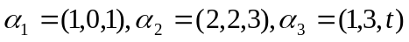线性无关，则 应满足的条件是______ _ 。

三（15分）、求，的值，使得非齐次线性方程组
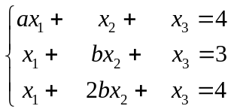
有无穷多解。当有无穷多解时求出其导出组的基础解系，进而求出它的所有解。

四（10分）、计算阶行列式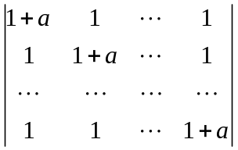。

五（10分）、如果多项式和多项式互素，且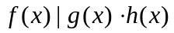，证明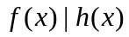。

六（10分）、设为一矩阵，为矩阵，且的秩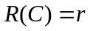.证明：
（1）如果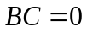，那么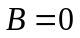；
（2）如果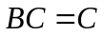，那么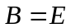。

七（5分）、设向量可由向量组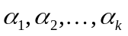线性表出，证明：表示法唯一的充分必要条件是向量组线性无关。

